Expertentage 2050
Gebäudemodernisierung
Vom Planer zum Immobilientherapeuten

Wie jedes Lebewesen altert auch jedes Gebäude. Hinzu kommt, dass sich die Art der Nutzung im Lebenszyklus verändert. Schwachstellen im Alterungsprozess zu erkennen und wie ein Immobilientherapeut aus der Diagnose die richtigen Strategien und Maßnahmen abzuleiten, ist eine Zukunftsaufgabe für Planer, Architekten und Sachverständige. Um hier das nötige Rüstzeug zu vermitteln, Bestandgebäude rechtzeitig fit für die Zukunft zu machen, laden der BAKA – Bundesverband Altbauerneuerung e.V. und die Knauf Akademie gemeinsam zu den Expertentagen 2050 Gebäudemodernisierung am 12. und 13. Oktober nach Iphofen ein.

Die Expertentage richten den Fokus auf Energieeffizienz, Schallschutz und Brandschutz. Anhand von ausgewählten Modellprojekten erläutern renommierte Referenten grundlegende Problemstellungen und leiten daraus Lösungswege ab. Ulrich Zink (BAKA/HS Augsburg/Integra GmbH) zeigt auf, welche Auflagen, speziell auch des Denkmalschutzes, zu beachten sind. Welche Mindestdämmstärken sind im Altbau einzuhalten sind und wie Gebäude dabei trotzdem ihren Charakter behalten, erläutert Prof. Georg Sahner (HS Augsburg). Die passenden Systemlösungen für die Außendämmung stellt Bernd Liczewski (Knauf Akademie) ebenso vor wie Innendämmsysteme in der Altbau-Praxis. Wie Brand- und Schallschutz im Bestand praktikabel umgesetzt werden können, erklärt Prof. Jochen Pfau (HS Rosenheim/VHT Darmstadt). Dass bauphysikalisch durchdachte Konzepte auch gestalterisch anspruchsvoll realisiert werden können, zeigt Peter von Erdmannsdorff (Knauf Akademie) an Hand realisierter Projekte. Ein Überblick von Markus Merzbach (KfW Bankengruppe) über aktuelle Förderprogramme des Bundes rundet das Programm ab. In Arbeitsgruppen werden die Ergebnisse unter anderem mit praktischen Übungen vertieft und anschließend im Plenum präsentiert.

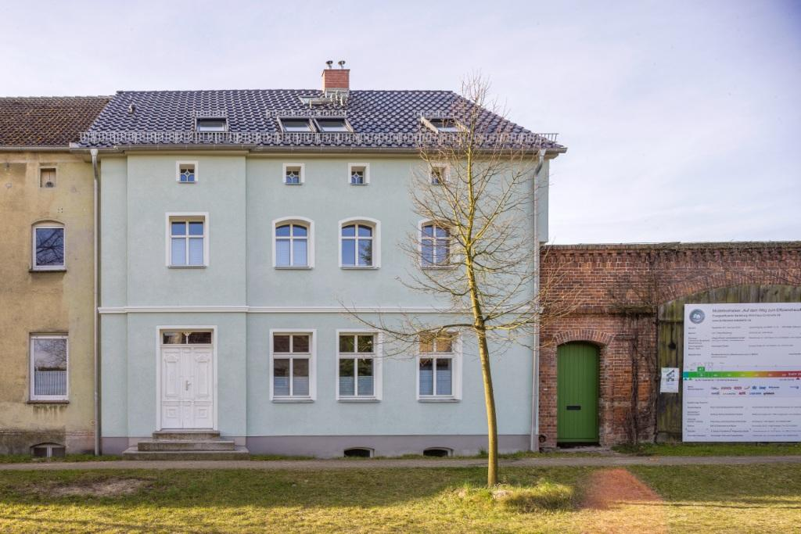

Titelbild: Expertentage 2050

Die Expertentage 2050 sind von den Architektenkammern anerkannt. Insbesondere:
- Brandenburgische Architektenkammer
- Architekten- und Stadtplanerkammer Hessen
- Architektenkammer Nordrhein-Westfalen
- Architektenkammer Sachsen
- Architekten- und Ingenieurkammer Schleswig-Holstein
- Architektenkammer Thüringen
- Architektenkammer Baden-Württemberg / in Prüfung

Die Teilnehmer können entsprechend Weiterbildungspunkte erhalten.

Termin und Ort
12.+13. Oktober 2015
Knauf Akademie
Am Bahnhof 7
97346 Iphofen

Programm: www.bakaberlin.de

Die Anmeldung und Registrierung erfolgt online unter www.bakaberlin.de/event1583.

